Alergeny
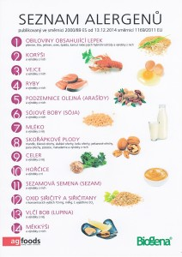
S účinností od 13.12. 2014 je naší povinností označovat všechny pokrmy alergenní složkou. Proto se v našich jídelníčcích objevují čísla označující těchto 14 hlavních alergenů, které specifikovala EU:
Předpisy stanovují specifické požadavky na označování alergenových složek, u kterých je vědecky prokázáno, že vyvolávají u spotřebitelů alergie nebo nesnášenlivosti představující nebezpečí pro zdraví. Je tedy požadováno, aby veškeré složky byly zřetelně označeny názvem příslušné alergenní složky, pokud není přímo v názvu potraviny nebo jídla. Tato povinnost se týká všech výrobců potravin, všech článků veřejného stravování, jako např. restaurací, jídelen, nemocnic, sociálních ústavů, pekáren atd.
Označení přítomnosti alergenu bude vyznačeno na jídelním lístku číslem označující alergen. V blízkosti jídelního lístku bude seznam legislativně stanovených alergenů s označením čísla, které je přeneseno na jídelní lístek. Přítomnost alergenu bude přenesena z receptur a ingrediencí, které byly použity při výrobě jednotlivých pokrmů ve školní jídelně.
Co jsou to alergeny v potravinách?

Různé druhy alergií postihují až 30% populace a na alergii není lék. Každý jedinec musí zjistit podle příznaků, jaké potraviny se vyvarovat, jedině voda není alergenní.Alergeny jsou přirozeně vyskytující látky bílkovinné povahy, které způsobují u přecitlivělých jedinců nepřiměřenou reakci imunitního systému, která může vyústit až k anafylaktickému šoku.

